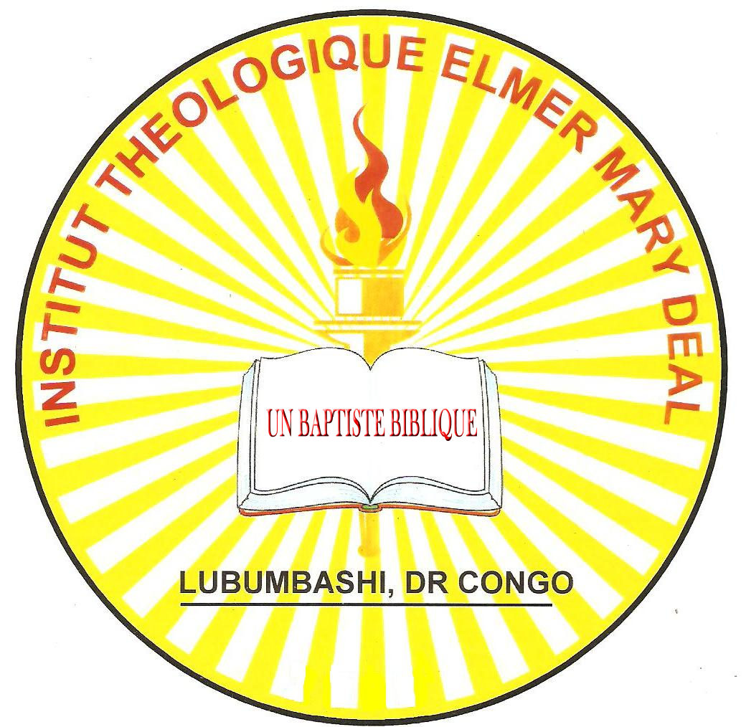

EPITRE AUX PHILIPPIENS

WILLMINGTON'S GUIDE TO THE BIBLE AND OTHERS

Traduit de l’Anglais en Français par Lubuli Munyengo Joël & Mukeba Kajimba Gustave
Supervisé par : Dr Elmer Lee Deal et Dr et Mme Felicidad C. Felicilda
Missionnaires en République Démocratique du Congo.
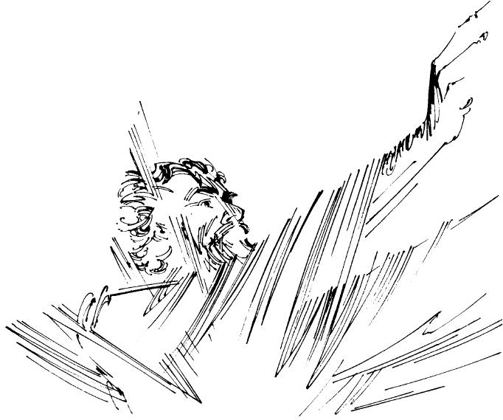

Le Pouvoir de la Vie, ‘’ Je puis tout par celui qui me fortifie.’’ Phil 4:13
Le Prix de la Vie, ‘’ je cours vers le but, pour remporter le prix de la vocation céleste de Dieu en Jésus Christ.’’ Phil 3:14

Le Modèle de la Vie, ‘’ Ayez en vous les sentiments qui étaient en Jésus Christ,’’ Phil 2:5

Le But de la Vie, ‘’ Ayez en vous les sentiments qui étaient en Jésus Christ,’’ Phil 1:21
Le droit de copie de ce Matériel est interdit, et ce matériel doit être utilisé avec permission

Av Kabalo / Kambove N° 320, C/Lubumbashi D.R.C

